Муниципальное дошкольное образовательное бюджетное учреждение
«Центр развития ребёнка - детский сад «Оленёнок»

«Педагогическая находка»

Сценарий
Интегрированной деятельности с детьми старшей группы
( 5 – 6 лет)
«Обучение детей
способам решения проблем»
(с элементами ТРИЗ – технологии)

Воспитатель:
Котова Екатерина Николаевна
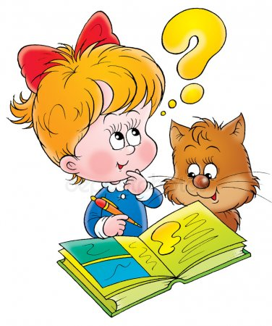Дальнегорск
2022 г.
Цель. Формирование у детей основ системного мышления через усвоение способов решения проблемных ситуаций.
Образовательные задачи. Создать условия, способствующие формированию умения дошкольников решать проблемные ситуации, используя всевозможные варианты решения. Помочь детям освоить новые алгоритмы решения проблемных задач. Способствовать становлению целенаправленной деятельности детей, расширить их собственный познавательный опыт через экспериментально-практическую деятельность.
Развивающие задачи. Продолжать развивать умения детей решать проблему, используя элементы АРИЗ: противоречия, ИКР, объединение, сравнение, пространство, ресурсы. Развивать связную речь детей с наглядной опорой на схемы имен признаков. Активизировать словарь детей по теме занятия (авиариум, ресурсы, подсистема). Активизировать самостоятельное словесное творчество детей, используя модель составления лимериков. Активизировать психические процессы у детей (мышление, память, речь), позволяющие воспринять занятие как целостную единицу. Расширить кругозор, уточнить представления о птице галке.
Воспитательные. Совершенствовать самостоятельную активность детей в процессе работы. Формировать умение работать в группе, учитывать мнение партнёра, отстаивать собственное мнение, прививать уважительное отношение друг к другу.
Интеграция образовательных областей. Познавательное развитие, речевое развитие, художественно-эстетическое развитие, социально-коммуникативное развитие.
Методы и приемы. Наглядный (схемы, карточки); практический (эксперименты, отражающие действия, словесное творчество); словесный (чтение, вопросы поискового характера); методы контроля и самоконтроля (индивидуальный опрос, проведение опытов).
Планируемые результаты.1.Дети усвоят алгоритм решения проблемных ситуаций, используя элементы АРИЗ.
2.Дети совершенствуют умение создания лимериков на предложенную тему, умение описывать объект, используя схемы признаков ТРИЗ.
3.Проявят самостоятельную активность в процессе работы.
Оборудование. Группа оформлена в виде авиариума (птичника); кувшины с водой; природный материал для экспериментальной деятельности; иллюстрации и макеты птиц; аудио записи с голосами птиц; мультимедийный проектор; волшебная коробочка; карточки АРИЗ; признаки ТРИЗ; магнитная доска; маркеры; рассказ Л.Н.Толстого «Умная галка».
Предварительная работа. Краткосрочный проект «Умная Галка»
(см. приложение №1).
Содержание деятельности с детьми.
Воспитатель. Ребята, что такое авиариум? ( Это птичник. То место
в зоопарке, где живут птицы).
Воспитатель. Молодцы, правильно. Вы хотите там побывать? (Да). Проходите. Посмотрите внимательно, каких птиц вы узнали? (Филин, ворона, синица, воробей, галка…….).
Воспитатель. Я предлагаю вам поиграть в игру «Узнай птицу по голосу». (Аудиозапись «Голоса птиц»: филин, ворона, воробей…, последняя галка).
Воспитатель. Ребята, посмотрите, что это тут лежит? ( Волшебная коробочка). Давайте поиграем в игру «Да – Нет» и отгадаем, кто там спрятался? (Это зверь? Это птица? Она крупная? Она похожа на ворону? Это галка?).
Воспитатель. Правильно ребята, это галка. Давайте с помощью схемы признаков ТРИЗ расскажем о галке ( см. приложение №2).
Воспитатель. Ребята, посмотрите вокруг, что для вас здесь необычно? (Стоят кувшины). Зачем? Дети смотрят кувшины. (Это поилки для птиц).
Воспитатель. Ребята, а птицы смогут пить воду из этих кувшинов?(Нет). Почему?(Воды очень мало в кувшинах, птицы не смогут ее достать).
Воспитатель. Послушайте рассказ о птице, которая очень хотела пить. Чтение части рассказа Л.Н.Толстого «Умная галка»: «Хотела галка пить. На дворе стоял кувшин с водой, а в кувшине была вода только на дне. Галке нельзя было достать……». - Как же быть галке? Как ей достать воду?
Совместная деятельность воспитателя с детьми (см. приложение №3).
Дети решают проблему опытным путем: бросают в разные прозрачные кувшины с водой веточки, палочки, листья, песок, камни и делают вывод: от веточек, палочек, листьев - вода не поднимается; песок впитывает воду и не дает возможности галке напиться; только камни помогают галке поднять воду вверх и добиться желаемого результата – попить воды.
Воспитатель. А теперь давайте подумаем, какое жизненное правило мы
с вами можем вывести из решения этой проблемы? (Каждый своим разумом кормится. Не опускать руки. Любая птица своим носом сыта. Где хотение там и умение. Не отчаиваться….).
Воспитатель. Ребята, как вы думаете, что же стало с галкой из рассказа? Смогла ли она напиться воды? А может она погибла от жажды? (Ответы детей).
Давайте прочитаем рассказ еще раз, но уже до конца. ( Чтение рассказа).
Воспитатель. Галка поступила так же как мы? Она смогла сама решить свою проблему? Да, ребята, не зря галку называют умной птицей. Теперь давайте погуляем по авиариуму, послушаем голос галки.
Физкультминутка ( см. приложение №4)
Воспитатель. Давайте пофантазируем и придумаем лимерик про галку. ( см. приложение №5).
Итог деятельности с детьми. Достижение планируемых результатов.
Рефлексия. Где мы сегодня были? Что такое авиариум? В какую игру играли? Кто отгадал птицу в игре «Да-Нет»? Что сегодня ты делал самостоятельно? Где галка строит свои гнезда? Чем питается галка? Для чего мы использовали признаки ТРИЗ? С кем из детей ты согласен? Какой рассказ мы читали? Кто автор рассказа? Чью проблему мы решали? Какая цель была у галки? С каким объектом мы работали? Какие ресурсы использовали? Какой ресурс оказался удачным для решения проблемы? Каким был ИКР? Что сочиняли про галку? Про каких птиц ты еще хочешь узнать?
Приложение №1
Извлечение из проекта: «Умная галка»
Актуальность. Несколько детей, вернувшихся из отпуска, поделились своими впечатлениями о зоопарке, который они посетили (точнее, птичника
в зоопарке). Они рассказали, что видели там интересную птицу, галку, которая просит корм у посетителей и ведет себя очень интересно. В ходе этой беседы выяснилось, что у детей недостаточно развиты знания о галках, многие дети не знают о существовании этой птицы. Возникла необходимость в разработке и реализации проекта: «Умная галка».
Проблема. Не представляется возможным наблюдать за галкой
в Дальнегорске.
Задачи.
1.Создать условия для получения информации о галке.
2.Познакомить с удивительными загадками и тайнами из жизни галки.
Деятельность с детьми
1.Познакомить детей с галкой. Организовать выставку фотографий «Галка в природе» (показ слайдовых презентаций).
2. Составление морфологической таблицы «Галка».
3.Чтение и заучивание стихов о галке: «Скоком-боком, боком-скоком ходит галка мимо окон» и др.
4.Умная птица галка без труда выучивается говорить человеческие слова.
(Показ видеофильмов о галке).
5.Рисование галки «Птичий базар».
6.Разучивание подвижных и дидактических игр о птицах («Пой-ка, подпевай-ка десять птичек стайка», «скоком-боком, боком-скоком ходит галка мимо окон» и др.).
7.Чтение и анализ литературного произведения (методами ТРИЗ) Н.Сладков
«Вежливая галка».
8. Итоговое мероприятие: решение проблемных ситуаций «Обучение детей способам решения проблем».
Приложение №2
Составление описательного рассказа о галке
с использование схем признаков (ТРИЗ)
? 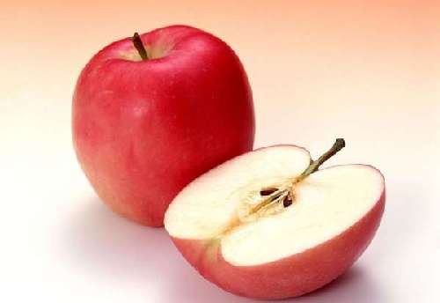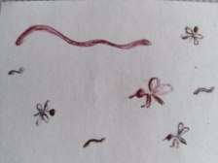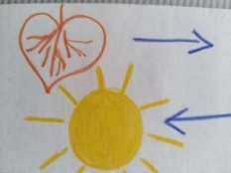
Это галка. Она черного цвета с серой шейкой, как будто она повязала платок. Галка по сравнению с воробьем и вороной - средняя птичка. У нее есть голова, тело, крылья, хвост, лапки. Все тело покрыто перьями. Галка строит гнездо и выводит птенцов на чердаках различных зданий, в отверстиях под крышами дома или в дуплах старых деревьев. Питается галка насекомыми, личинками, выкапывает червей из земли. Любит растительный корм, ловит грызунов, лакомится яйцами мелких птиц. Галка - зимующая птица.
Приложение №3
Структурированная схема решения проблем.
Совместная деятельность воспитателя с детьми: составление схемы решения проблемы с элементами АРИЗ

Воспитатель | Дети
Кому помогаем? | Галке
Чего она хочет (ее цель)? | Попить воды из кувшина
Что есть? (подситсема) | Кувшин; ресурсы в пространстве(камни, песок, палочки……)
Мешающий признак | Вода низко
Требуемый признак | Вода высоко
Совместим противоположности | Сама вода низко вместе с чем-то высоко
Решение проблемы | Набросать камни
Оценка решения проблемы | Вред -, польза +; (затрата времени и ресурсов)
ИКР (идеальный конечный результат) | Галка попила воды из кувшина
РЕШАЕМ ПРОБЛЕМУ
Кому помогаем? Галке (Чья проблема?).
Чего он (а) хочет (его (ее) цель)? Попить воды из кувшина.
Надо (нарисуй или опиши нужный тебе результат)
Галка встала на кромку кувшина и достала воду
Здесь ИКР (для галки)
Что есть (нарисуй или опиши ситуацию) во дворе стоял кувшин, галка рядом с кувшином (или на кромке кувшина) ВАЖНО представить! (смоделировать) можно взять макет кувшина и птицу

Объект/ система (с каким работаем) с кувшином
(вода в кувшине)

Мешающий признак
(значение)
вода низко
Требуемый признак (значение)
вода высоко

СОВМЕСТИ ПРОТИВОПОЛОЖНОСТИ:

САМА ___низко ___(вода)________________________
(какая?)

ВМЕСТЕ С _______________ _______высоко__
(с чем?) (наоборот какая?)

РЕШЕНИЕ: набросала галка камни
РЕСУРСЫ: Камни
(эксперимент: камни, песок, палочки)

ОЦЕНКА: (+) и (-) Решение здесь было гуманным
Вред __-___ Польза_+__ Эффективность_______
(по затрате времени и ресурсов)

Зарисовка схемы детьми с воспитателем
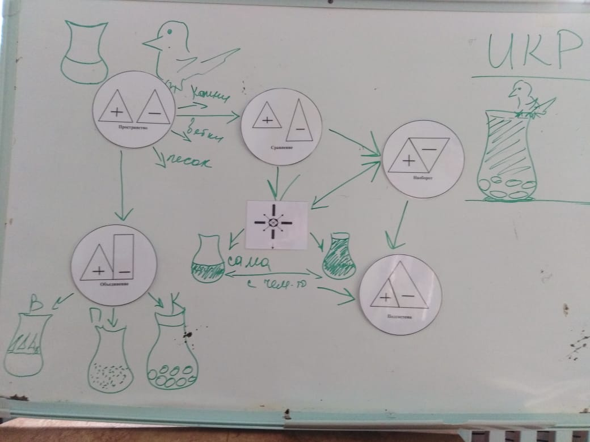

Приложение №4
Физкультминутка
Руки подняли и помахали – это деревья в лесу.
Локти согнули, кисти встряхнули – ветер сбивает росу.
Плавно руками помашем – это к нам птицы летят.
Как они сядут, покажем – крылья мы сложим назад
Приложение №5
Лимерики
Жила-была синяя галка,
Она умела прыгать на скакалке.
По лесу она часто скакала
И всем птицам в лесу помогала.
Вот такая спортивная галка жила в лесу.

Жила-была колючая галка,
Иногда она ходила на рыбалку.
Когда она рыбу из воды доставала,
На свои колючки ее надевала.
Вот такой добытчицей была галка.

Жила- была огромная галка,
Она очень любила играть в догонялки.
Когда она кого-нибудь догоняла,
Она все вокруг ломала.
Нельзя таким большим птицам жить в лесу.

Жила-была болтливая галка,
Иногда ее другим птицам было жалко.
Потому что, когда она появлялась,
Всегда одна оставалась.
Все устали вокруг от ее болтовни.

Список литературы.
1.Апресова А.Г. «Окно в школьный мир»: программа и методическое обеспечение интеллектуально-речевой подготовки детей 5-7лет к обучению
в школе / А.Г.Пресова, Н.А.Гордова, Т.А.Сидорчук. – Ульяновск:УИПКПРО, 2010.-168с.
2.Дакиева Ю.В. «Учимся решать проблемы»: модифицированная программа для работы с детьми 5-7лет / Ю.В.Дакиева, Т.А.Сидорчук.- Ульяновск: ООО «Вектор – С», 2012.- 84с.
3. http://onbird.ru/golosa-ptic - Голоса птиц.

